**JPA**

1. **DEPENDENCIA DATA-JPA E H2(BD TESTE)**
2. **ALTERA O APPLICATION.PROPERTIES**

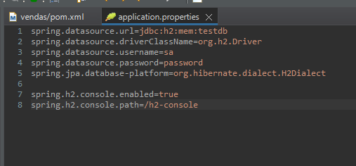

1. **SCRIPT DE CRIAÇÃO DE BANCO DE DADOS**

